**HƯỚNG DẪN VẼ MỘT MẠCH ĐIỆN RA PCB**

**B1: Tạo file Schematic và file PCB sau đó SAVE**

**B2: Vẽ nguyên lý**

1. File Schematic: Chia ra từng phần(nguồn, input, xử lý, output,...)

+P: gọi các lệnh nối dây, chú thích,...

+P+D: để vẽ tách các module

2. Đánh số thứ tự các chân: T -> A -> Update changes list -> Accept changes(create ECO) -> Validate changes -> nếu ok hết ->Execute changes

**B3: Sửa lỗi schematic và update file PCB**

1. Sai thì sửa lại, đúng thì update
2. Tạo file PCB và nhấn save. Để vẽ mạch PCB
3. Update: D(design) -> U(update) -> Validate changes -> Execute changes

**B4: Sắp xếp linh kiện PCB**

1. Chọn khối cần đặt linh kiện(Schematic) nhấn T + S. Sẽ chọn khối đó bên PCB

2. Chọn linh kiện nhấn T -> O -> L để hợp thành một khối trong hình chữ nhật/vuông

3. Nhấn 2 là 2D, nhấn 3 là 3D để xem tổng quan mạch sau khi sắp xếp

4. Nhấn Shift + F để chỉnh sửa toàn bộ đối tượng giống nhau(lưu ý nhấn vào linh kiện khác nhân vào path)

5. P -> L chọn TOPlayer để vẽ đường bao mạch(sau khi xong thì quét chọn hết)

6. D -> S -> D để cắt đường bao thành mạch hoàn chỉnh

**B5: Đi dây PCB**

1. Cài đặt thông số đi dây D -> R

-Electrical -> Clearance: khoảng cách giữa các dây(20mil)

-Routing -> Width: độ rộng dây(10,20,50mil)

-Routing -> Routing via style: độ rộng via

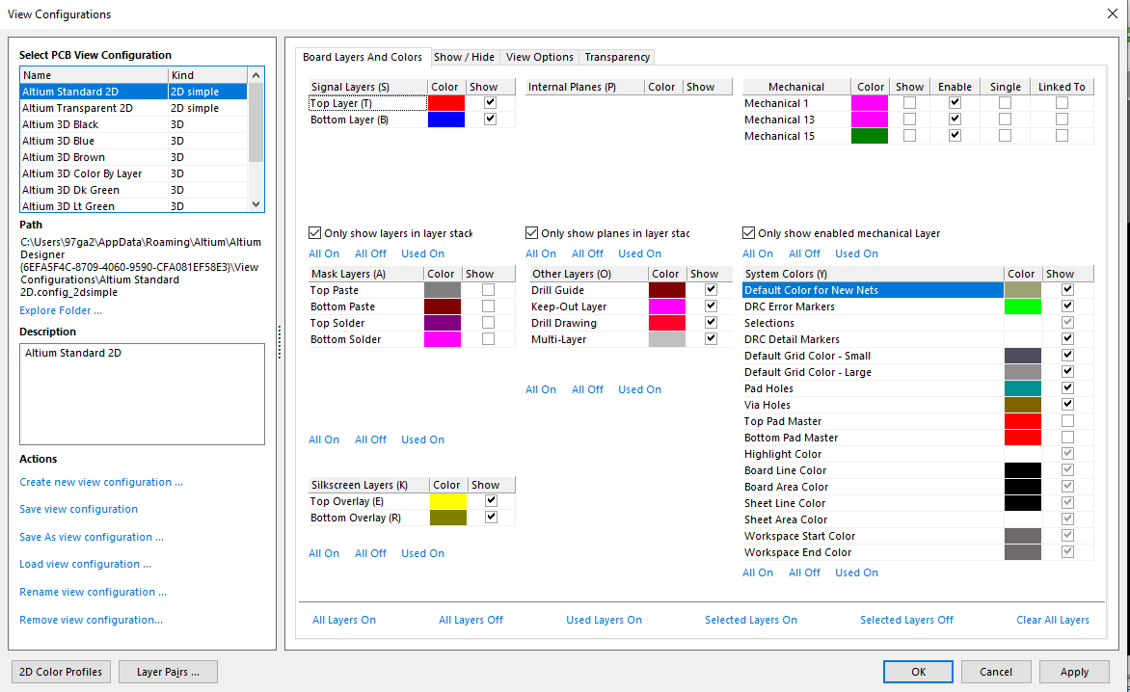2. Chỉnh layer nhấn L

3. Đi dây(không đi dây góc 90 vì dễ đứt, đi dây cho từng khối, xong kết nối các khối lại)

-P -> T: đi dây(nhấn 3 để thay đổi độ rông dây)

-Ctrl + click path(dây) để sáng đường dây đó

-Shift + R: chuyển kiểu đi dây(đẩy dây, xuyên dây, khóa dây)

-Shift+Space:thẩy đổi kiểu dây(vòng cung, góc 90, góc 45, mọi hướng)

-Click dây nhấn Space x2: xóa từng khoảng

-Shift + D: on/off xóa các đường cũ khi vẽ đường mới tại cùng điểm

-Nhấn 2 tạo lỗ VIA(4 để chuyển kích thước)

**B6: Sửa PCB, phủ đồng và xuất FILE**

-Teardrops: T -> E tạo các đường gờ cho chân linh kiện

-Phủ xanh VIA: Shift + F -> click VIA -> OK ->

tick solder mask tenting(top, bottom)

-Chỉnh Clearance D - > R(trước khi phủ đồng)

-Phủ đồng: P -> G -> GND -> Pour over all same net obj

-Nhấn E -> O -> S để tạo điểm góc cho mạch PCB

-Chuyển đơn vị đo: File -> Fabrication -> Gerber file

+General: milimet, 4:4

+Layers:

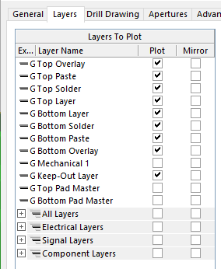

+Advanced: tick “Use software arcs”

**THÊM THƯ VIỆN**

User/public/public documents/Altium/library